LABORATORIO DOCKER
Construir una imagen desde Dockerfile
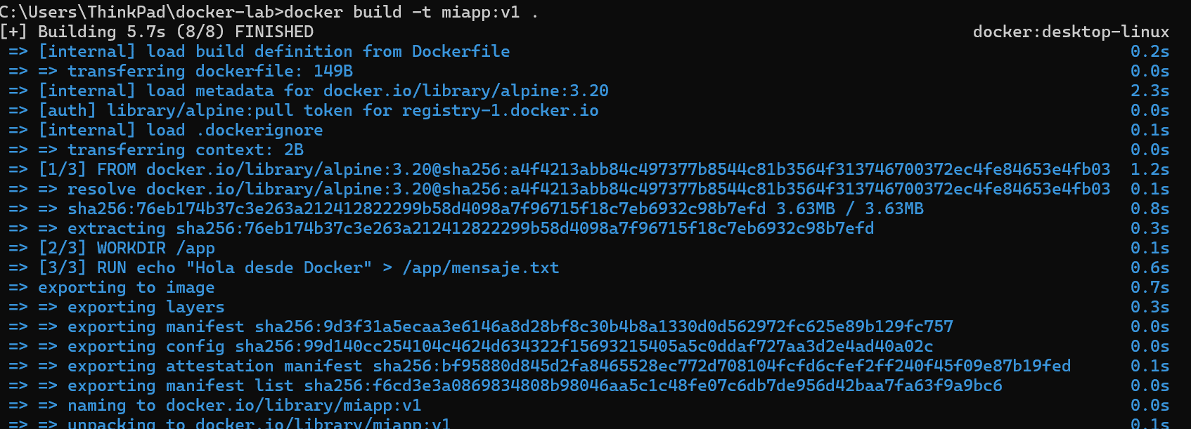
Comprobando que este funcionando

Etiquetar una imagen
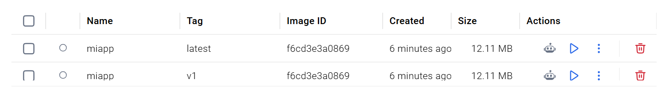

Inspeccionar una imagen

Docker Container
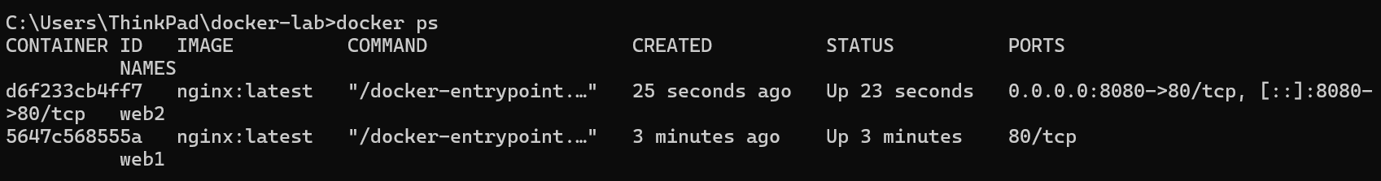

Ejecutar contenedor con nombre y puertos
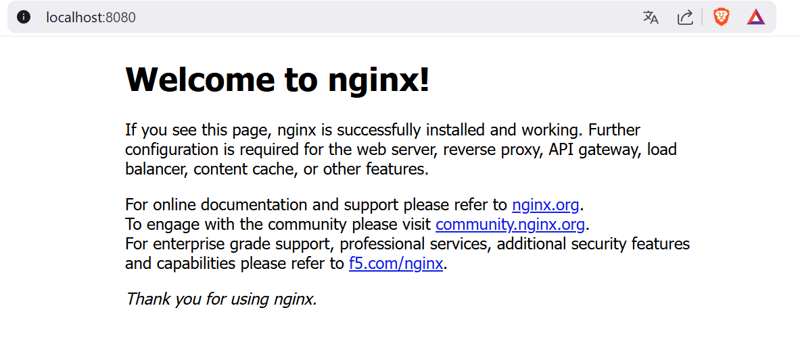
Listar todos los contenedores
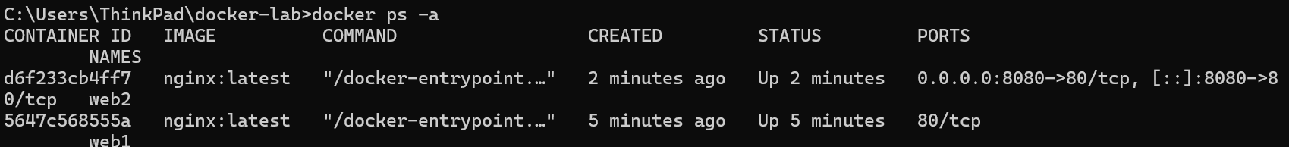
Ver logs
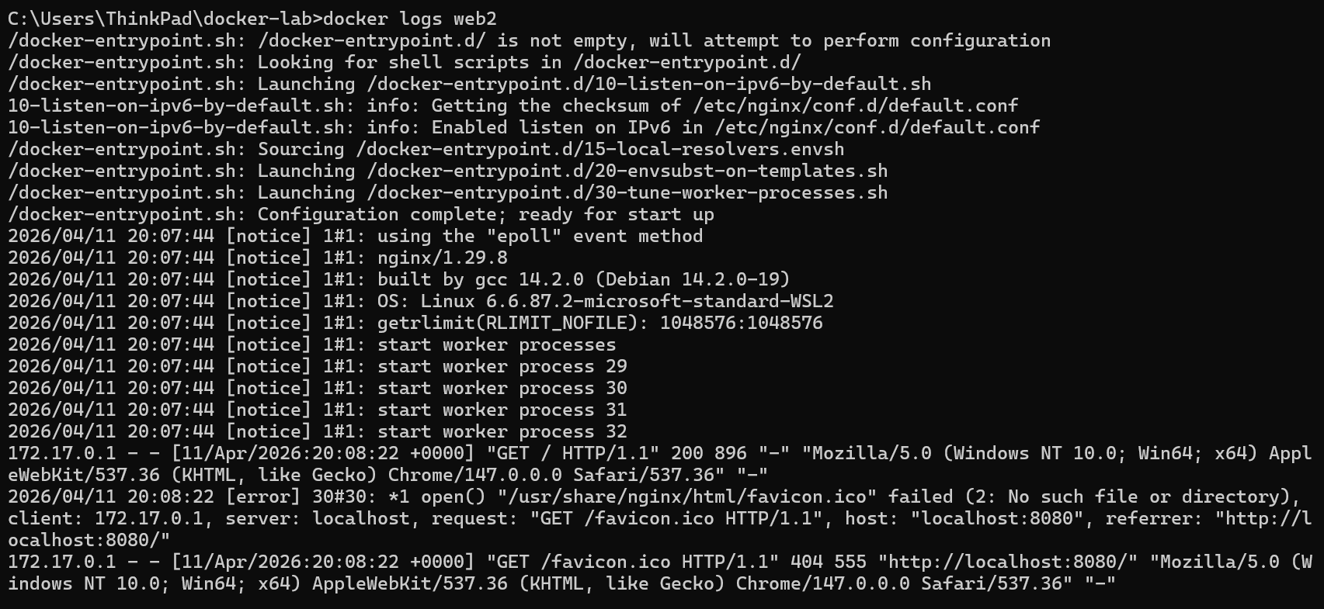
Inspeccionar un contenedor

Detener y arrancar contenedor

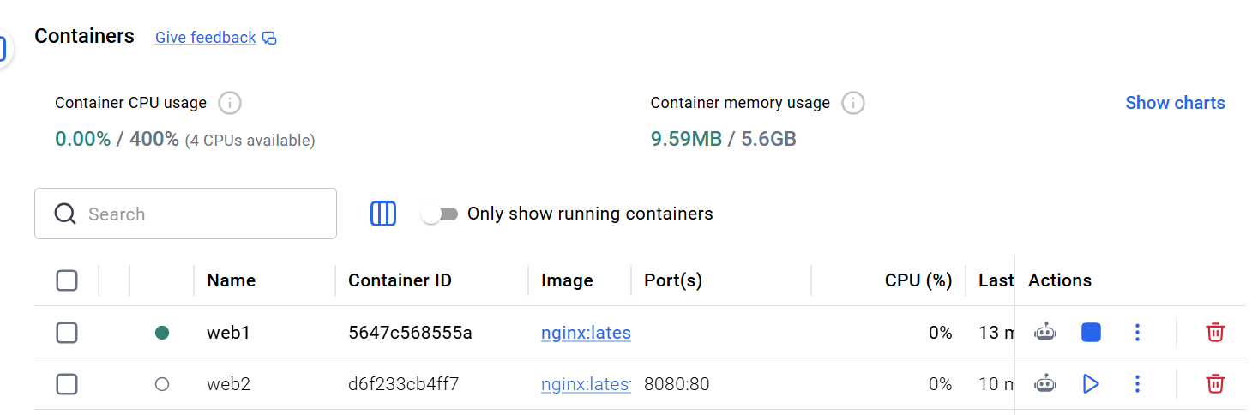

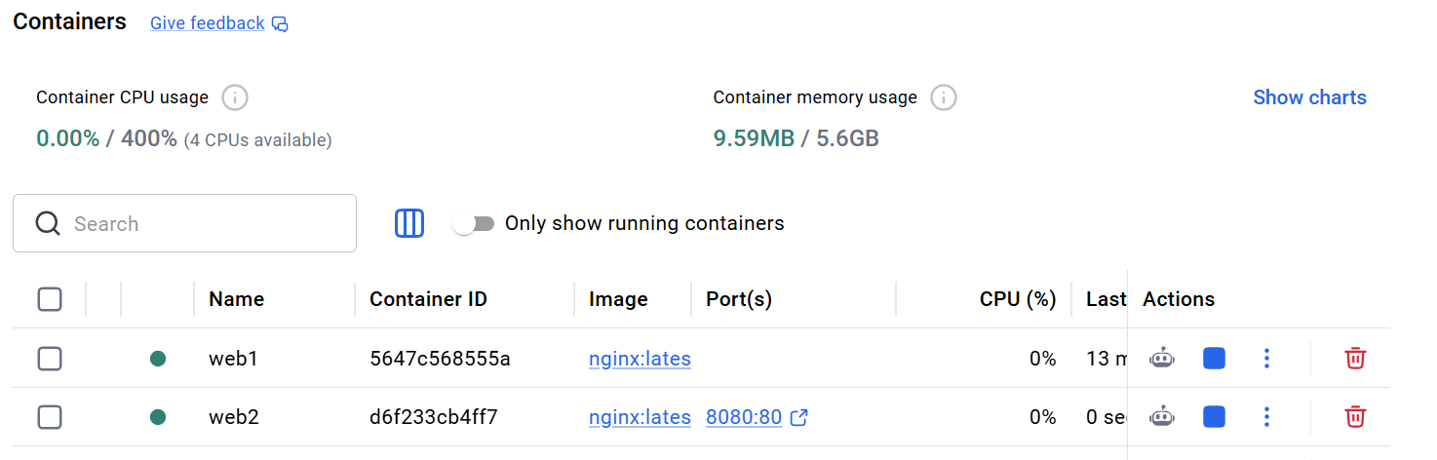
Entrar en modo interactivo
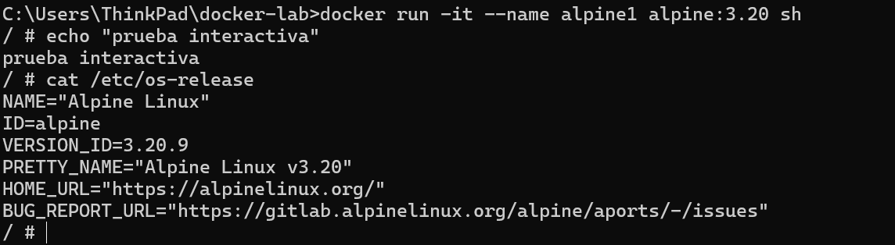

Pausar y reanudar
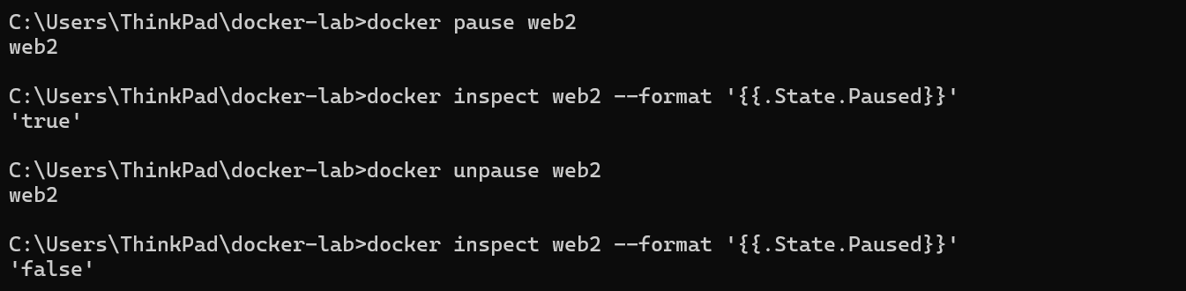
Eliminar contenedores
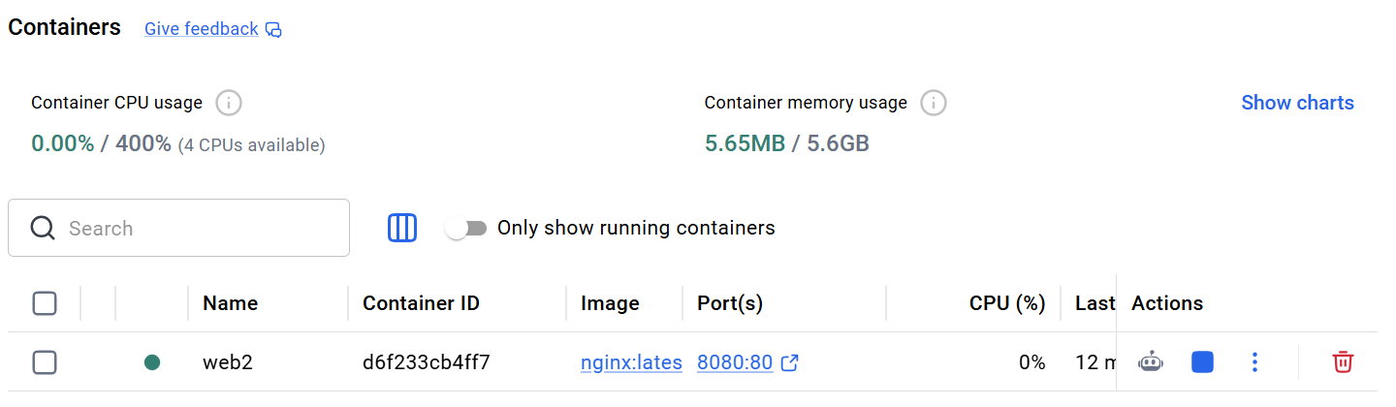

Volúmenes
Crear volumen
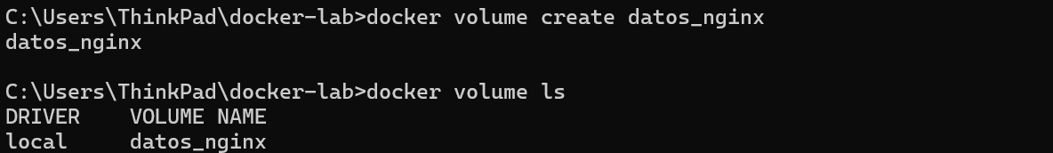
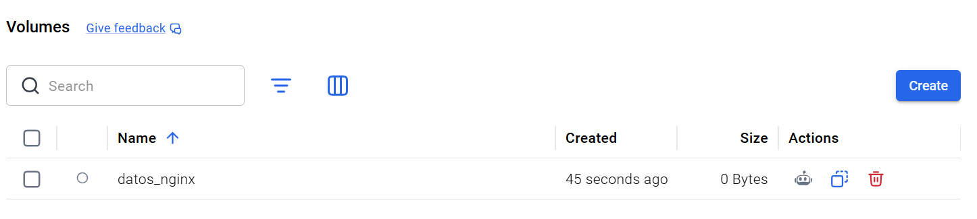

Inspeccionar volumen
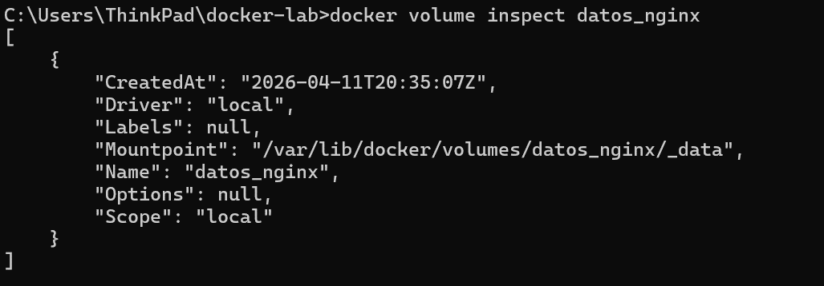

Usar Volumen
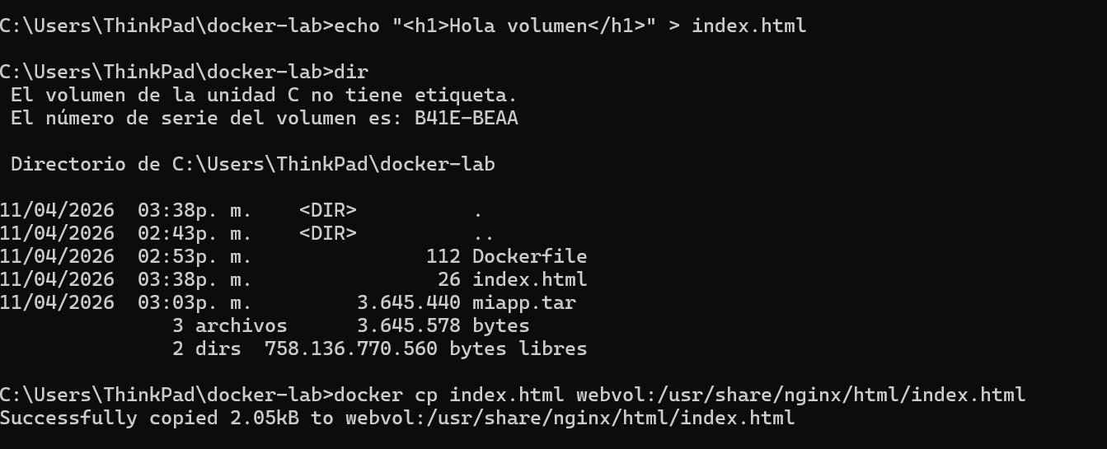
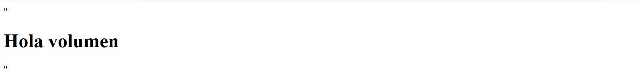

Eliminar Volumen
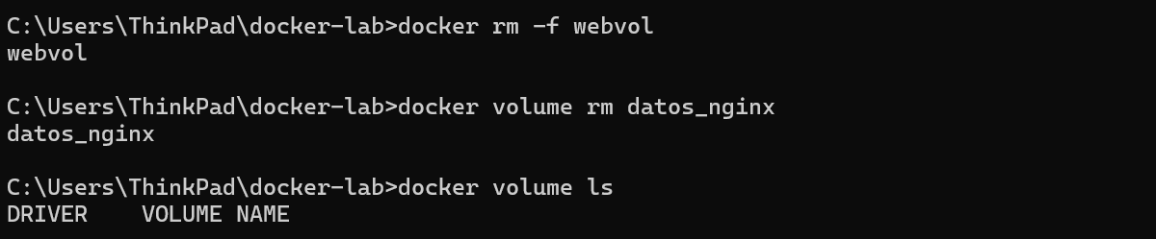
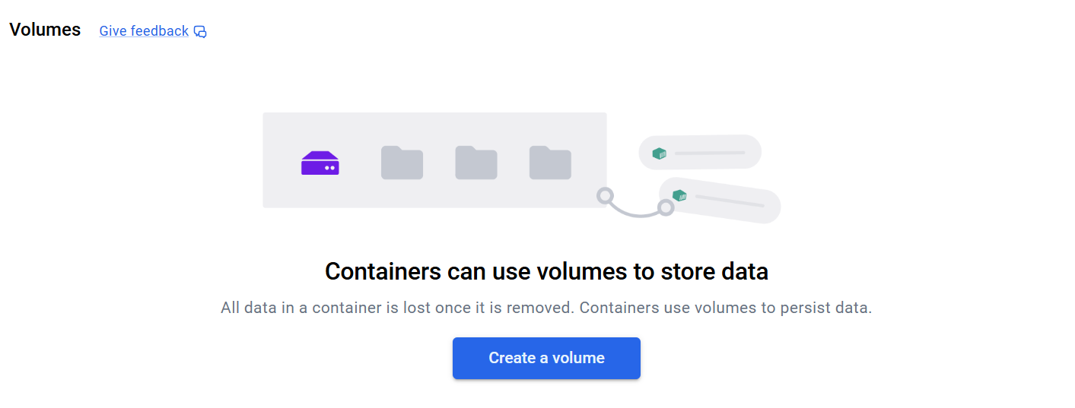
Redes
Listar redes
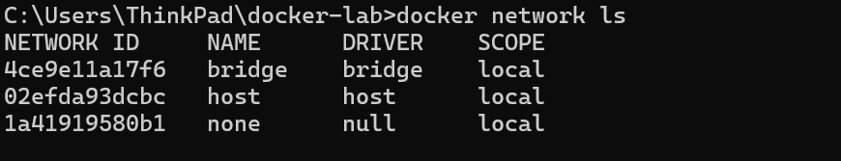
Crear Red (mi_red)
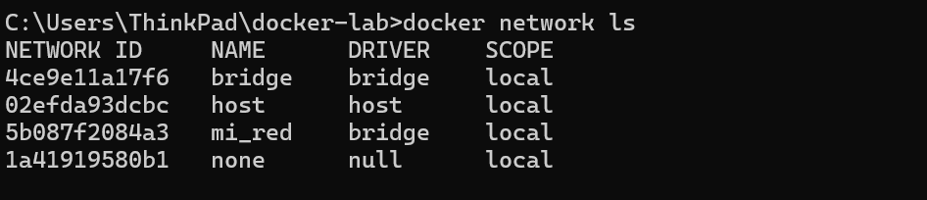
Conectar contenedores a una red
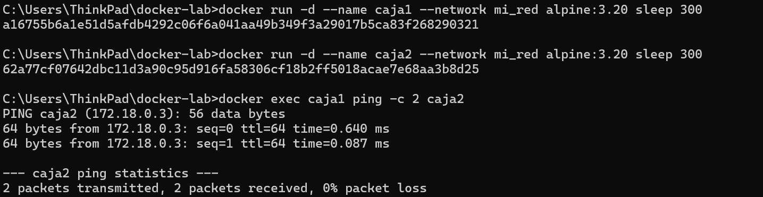

Desconectar un contenedor de la red
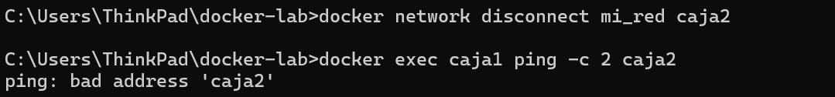

Docker Compose
Levantar servicios
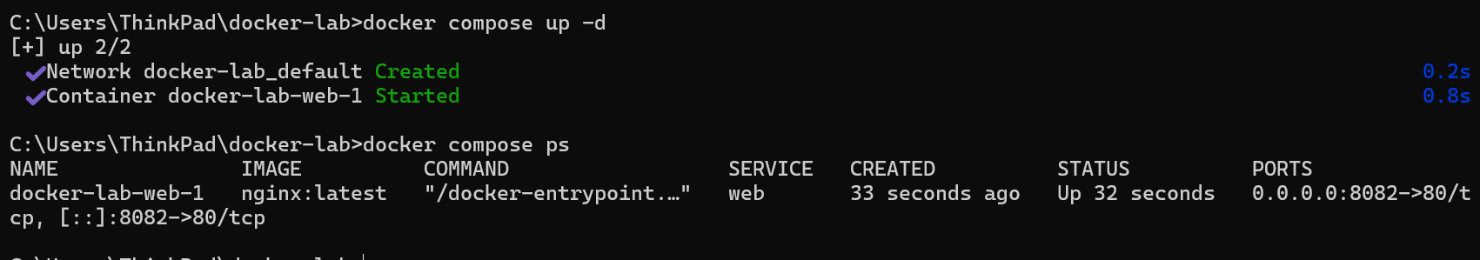
Ver Logs
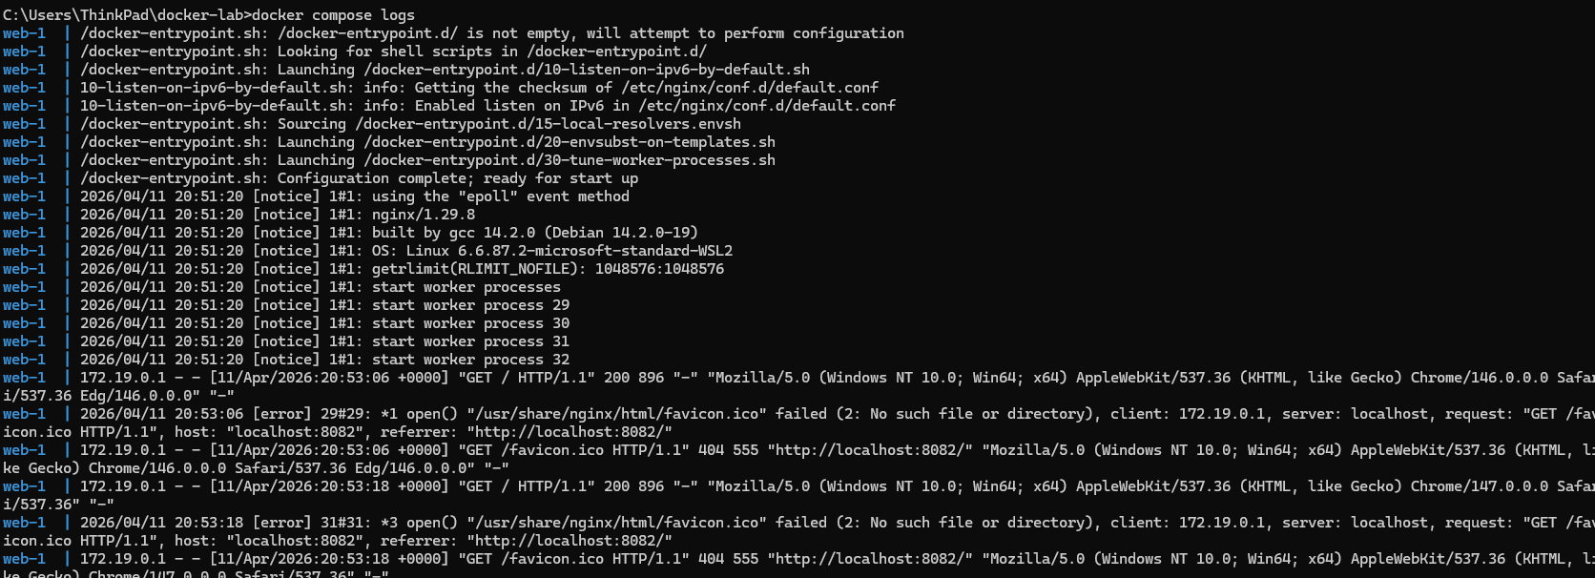
Bajar Servicios
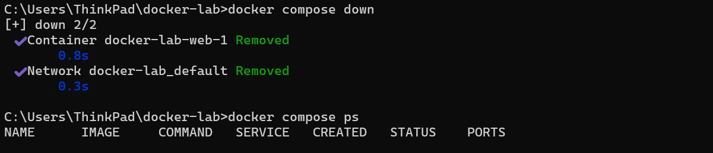
Escalar servicio
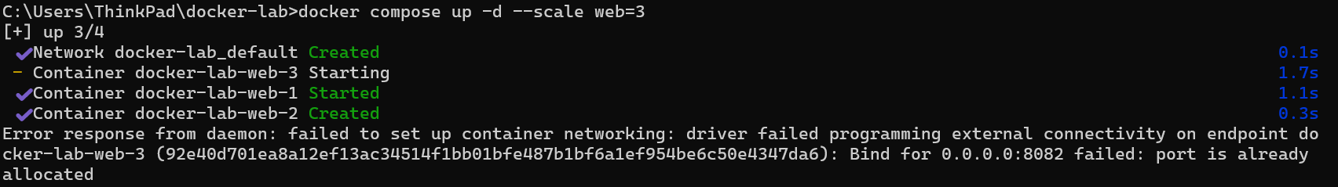
Punto 6
Construir contenedor
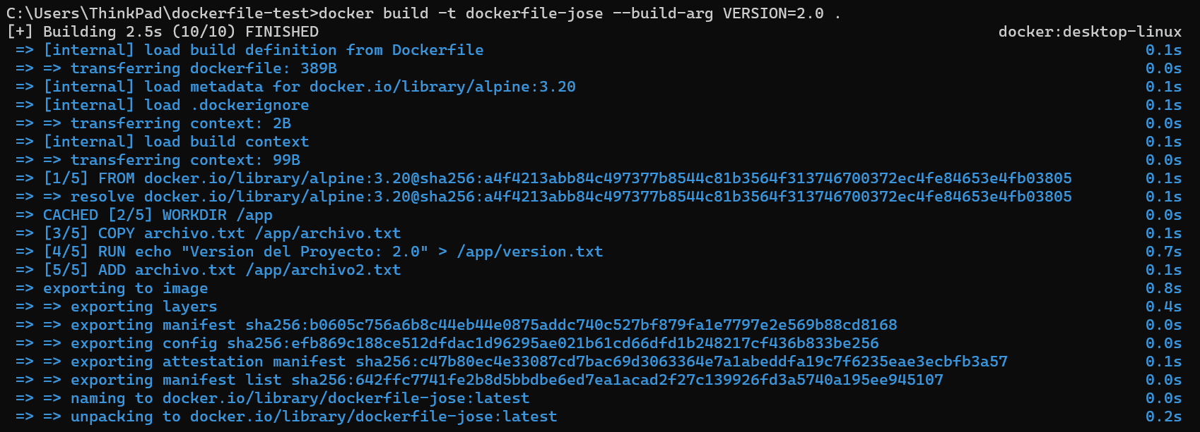
Comprobar

